全国2007年10月高等教育自学考试
数据结构导论试题
课程代码：02142
一、单项选择题(本大题共15小题，每小题2分，共30分)
在每小题列出的四个备选项中只有一个是符合题目要求的，请将其代码填写在题后的括号内。错选、多选或未选均无分。
1.在数据结构中，从逻辑上可以把数据结构分成( )
A.线性结构和非线性结构 B.紧凑结构和非紧凑结构
C.动态结构和静态结构 D.内部结构和外部结构
2.for（i=0；i<m；i++）
for（j=0；j<n；j++）
A［i］［j］=i*j；
上面算法的时间复杂度为( )
A.O(m²) B.O(n²)
C.O(m×n) D.O(m+n）
3.设顺序表有9个元素，则在第3个元素前插入一个元素所需移动元素的个数为( )
A.5 B.6
C.7 D.9
4.设p为指向双向循环链表中某个结点的指针，p所指向的结点的两个链域分别用p→llink和p→rlink表示，则同样表示p指针所指向结点的表达式是( )
A.p→llink B.p→rlink
C.p→llink→llink D.p→llink→rlink
5.一个向量第一个元素的存储地址是100，每个元素的长度为2，则第5个元素的存储地址是( )
A. 110 B. 108
C. 100 D. 120
6.设有一个栈，按A、B、C、D的顺序进栈，则可能为出栈序列的是( )
A.DCBA B.CDAB
C.DBAC D.DCAB
7.在一个具有n个单元的顺序栈中，假定以地址低端（即0单元）作为栈底，以top为栈顶指针，则当做出栈处理时，top变化为( )
A.top++ B.top--
C.top不变 D.top=0
8.除根结点外，树上每个结点( )
A.可有任意多个孩子、一个双亲 B.可有任意多个孩子、任意多个双亲
C.可有一个孩子、任意多个双亲 D.只有一个孩子、一个双亲
9.题9图中树的度为( )

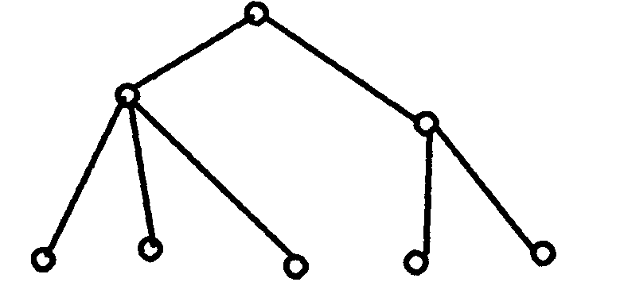
A.2
B.3
C.5
D.8 题9图
10.有4个顶点的无向完全图的边数为( )
A.6 B.12
C.16 D.20
11.设图的邻接矩阵为$\left(\begin{matrix}0 & 1 & 1 \\ 0 & 0 & 1 \\ 0 & 1 & 0\end{matrix}\right)$，则该图为( )
A.有向图 B.无向图
C.强连通图 D.完全图
12.在对查找表的查找过程中，若被查找的数据元素不存在，则把该数据元素插入到集合中。这种方式主要适合于( )
A.静态查找表 B.动态查找表
C.静态查找表与动态查找表 D.静态查找表或动态查找表
13.用散列函数求元素在散列表中的存储位置时，可能会出现不同的关键字得到相同散列函数值的冲突现象。可用于解决上述问题的是( )
A.线性探测法 B.除留余数法
C.平方取中法 D.折叠法
14.排序算法中，第一趟排序后，任一元素都不能确定其最终位置的算法是( )
A.选择排序 B.插入排序
C.冒泡排序 D.快速排序
15.在排序方法中，从未排序序列中挑选元素，并将其依次放入已排序序列（初始时为空）的一端的方法，称为( )
A.希尔排序 B.归并排序
C.插入排序 D.选择排序
二、填空题(本大题共13小题，每小题2分，共26分)
请在每小题的空格中填上正确答案。错填、不填均无分。
16.如果操作不改变原逻辑结构的“值”，而只是从中提取某些信息作为运算结果，则称该类运算为__________型运算。
17.设有指针head指向不带表头结点的单链表，用next表示结点的一个链域，指针p指向与链表中结点同类型的一个新结点。现要将指针p指向的结点插入表中，使之成为第一个结点，则所需的操作为“p→next=head；”和“__________”。
18.单链表中逻辑上相邻的两个元素在物理位置上__________相邻。
19.在一个长度为n的数组中删除第i个元素（1≤i≤n）时，需要向前移动的元素的个数是__________。
20.设F、C是二叉树中的两个结点，若F是C的祖先结点，则在采用后根遍历方法遍历该二叉树时，F和C的位置关系为：F必定在C的__________。
21.若用后根遍历法遍历题21图所示的二叉树，其输出序列为__________。
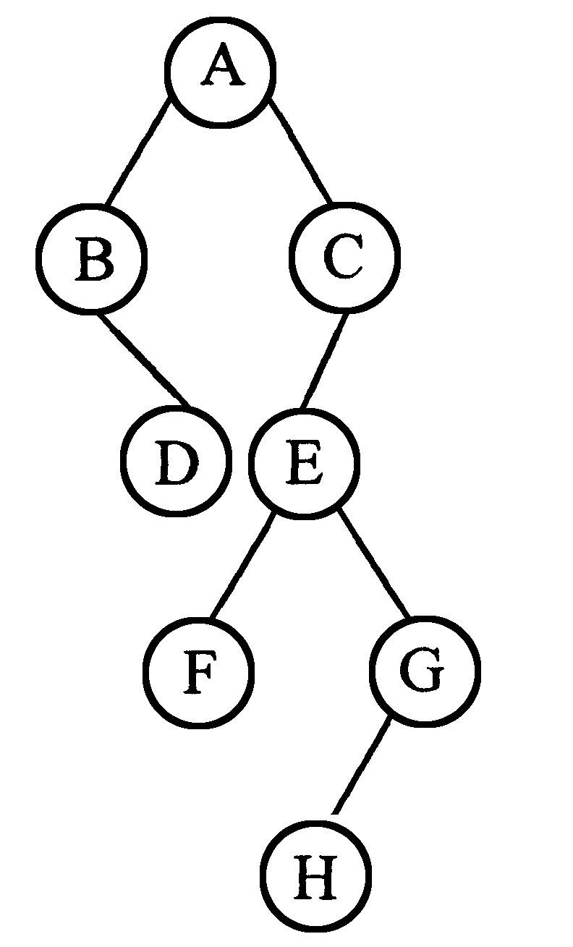

题21图
22.具有n个顶点的连通图至少需有__________条边。
23.在无向图G的邻接矩阵A中，若A［i］［j］等于1，则A［j］［i］等于__________。
24.设顺序表的表长为n，且查找每个元素的概率相等，则采用顺序查找法查找表中任一元素，在查找成功时的平均查找长度为__________。
25.在索引顺序表上的查找分两个阶段：一是查找__________，二是查找块。
26.文件的基本运算有检索和修改两类。而检索又有三种方式，它们是__________存取、直接存取和按关键字存取。
27.在对一组关键字为（54，38，96，23，15，72，60，45，83）的记录采用直接选择排序法进行排序时，整个排序过程需进行__________趟才能够完成。
28.冒泡排序是一种稳定排序方法。该排序方法的时间复杂度为__________。
三、应用题(本大题共5小题，每小题6分，共30分)
29.分别写出题29图中二叉树的先根、中根、后根遍历序列。

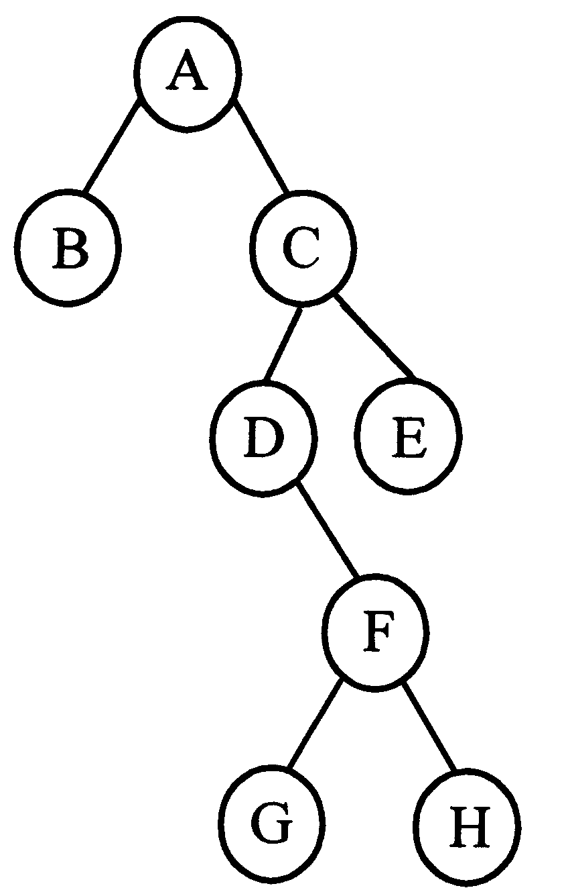

题29图
30.设要将序列（Q，H，C，Y，P，A，M，S，R）按字母升序排序，请分别画出采用堆排序方法时建立的初始堆，以及第一次输出堆顶元素后经过筛选调整的堆的完全二叉树形态。
31.如题31图所示，输入元素为A，B，C，在栈的输出端得到一个输出序列ABC，试写出在栈的输入端三个可能的输入序列。
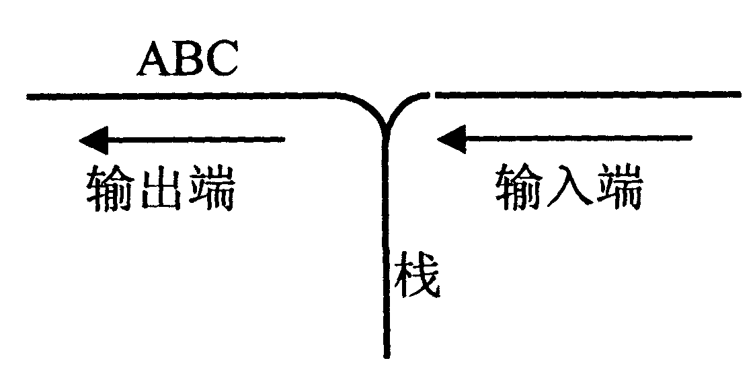

题31图
32.已知无向图G的邻接矩阵如题32图所示。请画出该无向图，并写出按深度优先搜索时的访问序列。
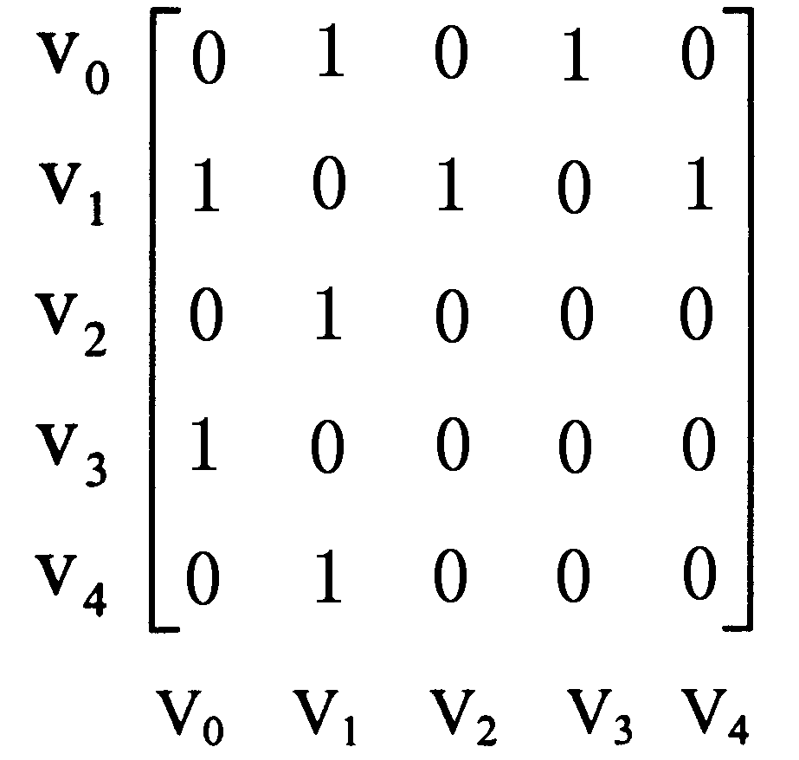

题32图

33.对长度为20的有序表进行二分查找，试画出它的一棵判定树。
四、算法设计题(本大题共2小题，每小题7分，共14分)
34.下面程序段为删除循环链表中第一个info域值等于x的结点，请填上程序中缺少的部分。循环链表的结构如题34图所示：
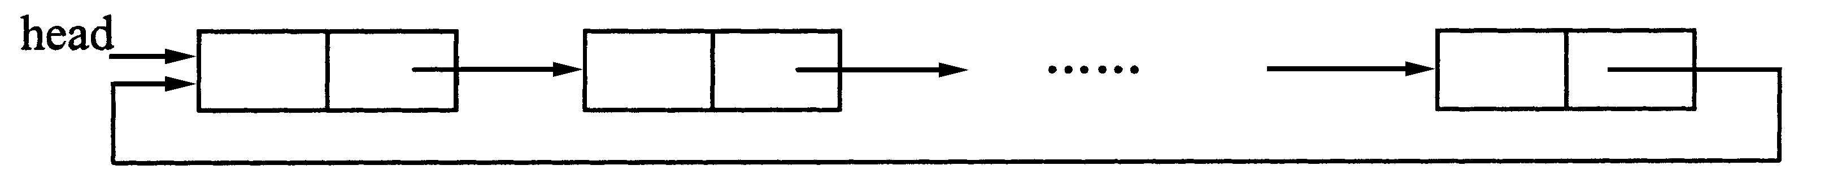

题34图
struct node{ int info;struct node *link; }
int Delete (struct node *head, int x)
{ struct node *p, *q; /*p:当前处理的结点；q：p的前驱结点*/
if (! head ) return (0);
if (head→link ==head)
{ if (head→info==x)
{ free (head);head=NULL；return (x)
}
return (0);
}
p=head; q=head;
while (q→link!=head) q=(1) ;
while (p→link!=head)
{ if (p→info==x)
{ (2) ;
if (p==head) head=(3) ;
free (p);return (x);
}
else { q=p ;（4） ;}
}
return (0);
}
35.设以二叉链表为二叉树的存储结构，结点的结构如下：

lchild | data | rchild

其中data域为整数，试设计一个算法void change(bitreptr r): 若结点左孩子的data域的值大于右孩子的data域的值，则交换其左、右子树。

